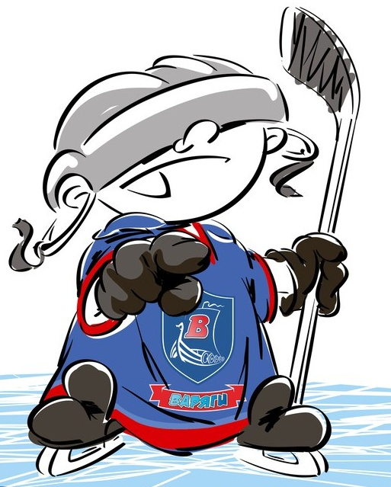 | ОФИЦИАЛЬНЫЙ ПРОТОКОЛ МАТЧА | Год рождения/Дивизион
 |  | 2010

Соревнование | «2-ой Весенний Кубок ЛАДОГИ – 2017» |  |  | Дата | 14.5.2017 | Игра № | 11
Место проведения | ЛЕНИНГРАДСКАЯ ОБЛАСТЬ | Арена | «ХОРС» | Время | 8-00 | Зрители | 100

«A» «Динамо 1» Санкт-Петербург |  |  |  |  |  | Взятие ворот |  |  |  |  |  |  | Удаления
№ | Фамилия Имя |  | (К/А) | Поз. | Игр. | # | Время |  | Г | А 1 | А 2 | ИС | Время |  | № | Мин | Нарушение | Начало |  | Оконч.
28 | Корнюшко Кирилл |  |  | В | Да | 1 | 43 | 43 | 29
34 | Грибов Александр |  |  | В | Нет
4 | Белоцерковцев Дмитрий |  |  | З | Да
8 | Щербина Артемий |  |  | Н | Да
9 | Салин Даниил |  |  | Н | Да
13 | Кузьмин Руслан |  |  | З | Да
14 | Колосов Григорий |  |  | Н | Да
15 | Жаринов Савелий |  |  | Н | Да
18 | Бобарыкин Михаил |  |  | З | Да
19 | Иванов Данила |  |  | З | Да
20 | Канатников Захар |  |  | Н | Да
21 | Жуков Георгий * |  |  | З | Да
22 | Макаров Артём |  |  | З | Да
23 | Мельников Владислав |  |  | З | Да
24 | Гуськов Диниил |  |  | Н | Да
27 | Беззубов Валерий |  |  | Н | Да
28 | Шантырь Фёдор |  | К | Н | Да
29 | Быков Максим |  |  | Н | Да
32 | Баженов Марк |  |  | Н | Да
56 | Захаров Алексей |  |  | З | Да
77 | Аникин Никита |  |  | Н | Да
95 | Малашин Макар |  |  | Н | Да
Главный тренер |  | Гунин Максим |  |  |  | Тренер |  | Кузнецов Иван |  |  |  |  |  |  |  |  | подпись | ‌

«Б» «Карелия» Петрозаводск |  |  |  |  |  | Взятие ворот |  |  |  |  |  |  | Удаления
№ | Фамилия Имя |  | (К/А) | Поз. | Игр. | # | Время |  | Г | А 1 | А 2 | ИС | Время |  | № | Мин | Нарушение |  | Начало |  | Оконч.
1 | Кауров Ярослав |  |  | В | Да | 1 | 10 | 57 | 5
18 | Веззико Дмитрий |  |  | В | Да | 2 | 13 | 10 | 6
2 | Фетисов Алексей |  |  | З | Да | 3 | 15 | 08 | 4
3 | Сарычев Максим |  |  | Н | Да | 4 | 16 | 24 | 5
4 | Кулатов Никита |  |  | Н | Да | 5 | 19 | 01 | 8
5 | Кауров Арсений |  |  | З | Да | 6 | 20 | 10 | 6 | 7
6 | Сидоров Даниил |  |  | З | Да | 7 | 21 | 27 | 13 | 5
7 | Теребов Артемий |  |  | Н | Да | 8 | 23 | 34 | 6 | 5
8 | Долгачёв Матвей |  |  | Н | Да | 9 | 23 | 50 | 4 | 6
9 | Филиппов Иван |  |  | З | Да | 10 | 24 | 10 | 5
10 | Тарутин Ярослав |  | К | Н | Да | 11 | 25 | 07 | 13
11 | Низовский Вячеслав |  |  | Н | Да | 12 | 26 | 46 | 3 | 8
13 | Кярня Святослав* |  |  | Н | Да | 13 | 27 | 51 | 4 | 6 | 7
14 | Бекелев Максим |  |  | З | Да | 14 | 28 | 59 | 13
15 | Полежаев Иван |  |  | З | Да | 15 | 33 | 13 | 13 | 15 | 10
20 | Смирнов Иван |  |  | З | Да | 16 | 35 | 57 | 8
 |  |  |  |  |  | 17 | 37 | 02 | 6 | 4
 |  |  |  |  |  | 18 | 39 | 27 | 6 | 4
 |  |  |  |  |  | 19 | 41 | 26 | 10
Главный тренер |  | Барбашин Валерий |  |  |  | Тренер |  | Кауров Роман |  |  |  |  |  |  |  |  | подпись | ‌

Послематчевые броски |  |  |  |  | Игра вратарей |  |  |  | По периодам |  | 1 | 2 | 3 | ОТ | ПБ | Общ. | Время игры
«А» | «Б» | Вр «А» | Вр «Б» | Счет | Время |  | «А» | «Б» | Взятие ворот | «А» | 0 | 0 | 1 |  |  | 1 | Начало | 8 | 05
 |  |  |  |  | ‌0 | 00‌ | 28 | 1 |  | «Б» | 2 | 12 | 5 |  |  | 19 | Окончание | 9 | 10
 |  |  |  |  | 15 | 00 | 28 | 18 | Штрафное время | «А» |  |  |  |  |  |  | Тайм-аут «А»
 |  |  |  |  | 37 | 02 | 28 | 1 |  | «Б» |  |  |  |  |  |  | Тайм-аут «Б»
 |  |  |  |  | 45 | 00 | 28 | 1 | Броски по воротам | «А» |  |  |  |  |  |  | ‌
 |  |  |  |  |  |  |  |  |  | «Б» |  |  |  |  |  |  | ‌
 |  |  |  |  |  |  |  |  | Судьи при оштрафованных игроках | ‌ |  |  |  | Судья времени игры
 |  |  |  |  |  |  |  |  |  | ‌ |  |  |  | Секретарь
‌ | ‌ | ‌ | ‌ | ‌ | ‌ | ‌ | ‌ | ‌ | ‌Информатор | ‌ |  |  |  | подпись  ‌

Главный судья |  | Лучшие игроки матча | «Динамо 1» | Жуков Георгий № 21
Главный судья |  |  | «Карелия» | Кярня Святослав № 13
подписи |  | Инспектор | ‌ | Замечания на обороте | Да | Нет

